FIREWALL



Realizado por: Francisco José Llopis García
2º G SMR
enp0s10
Clase
192.168.10.100
Router
Ubuntu
S1
Windows 1
192.168.0.1
S2
Windows 2
192.168.1.1
Windows 3
192.168.1.2
S3
HTTP Server
Linux 1
192.168.2.1
NAS
Windows 4
192.168.1.3
192.168.0.2
192.168.2.2
192.168.1.4
Red 1
Red 2
Red 3
Red 4
enp0s3
enp0s8
enp0s9
Activar FORWARD de forma permanente en /etc/sysctl.conf. Descomentar net.ipv4.ip_forward=1
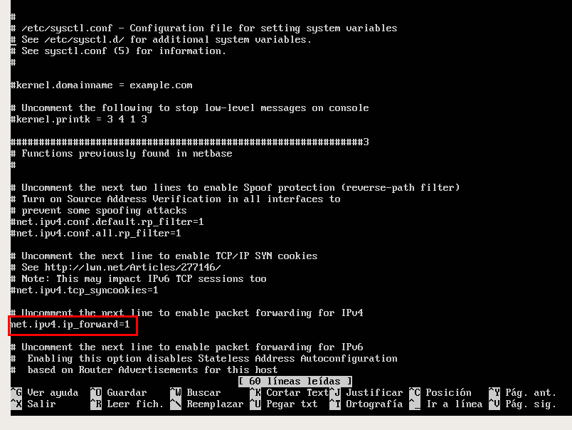
Script de iptables

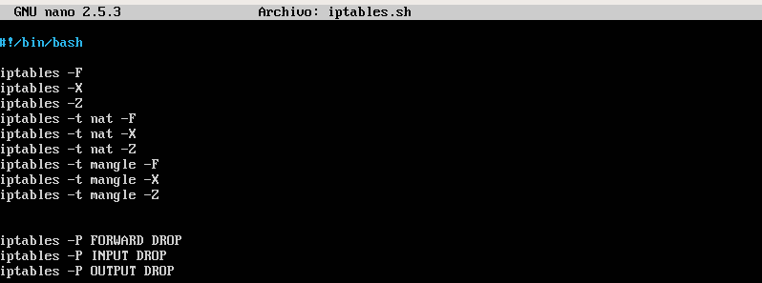
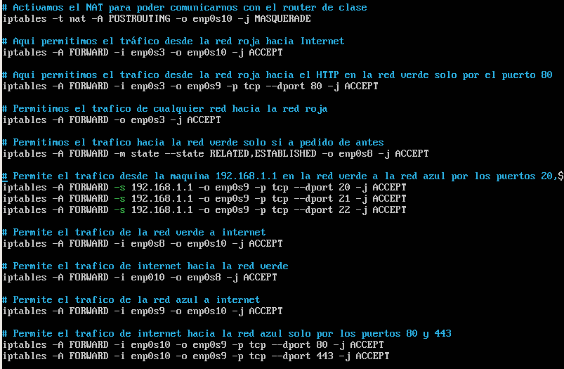
Instalación Apache2
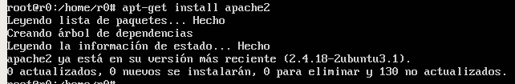
Instalación Squid y Dansguardian
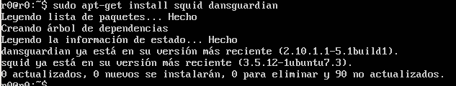

Cambiar linea http_port 3128, ponerle al final transparent

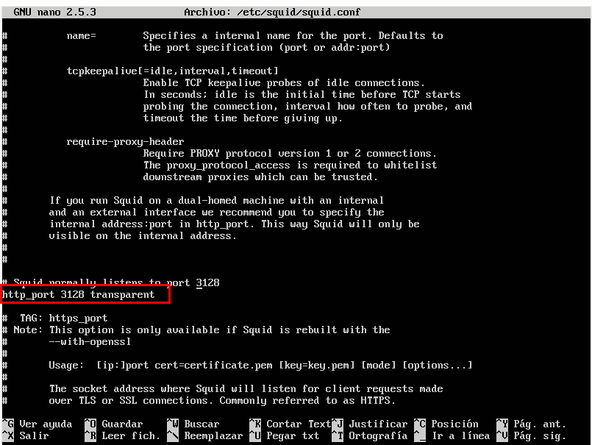
Comprobar que la red roja tiene acceso al apache del HTTP Server

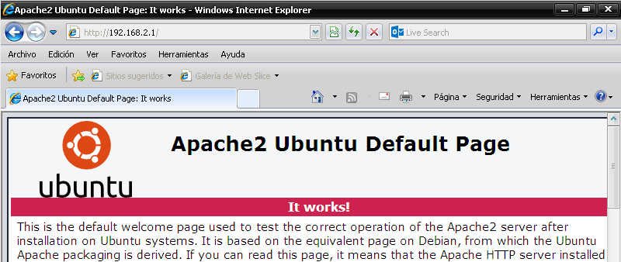

Instalamos el Squid y Dansguardian con apt-get
Entramos en el archivo de configuración de squid (/etc/squid/squid.conf) y añadimos las lineas de acl y http

